The Cuckoo's Nest
Write up:
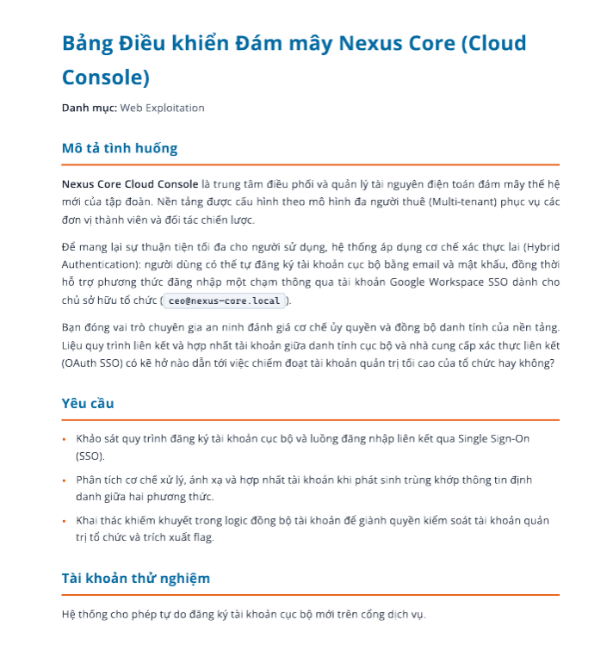
thử đăng kí = gmail ceo để ktra trạng thái tk và regisred thành công

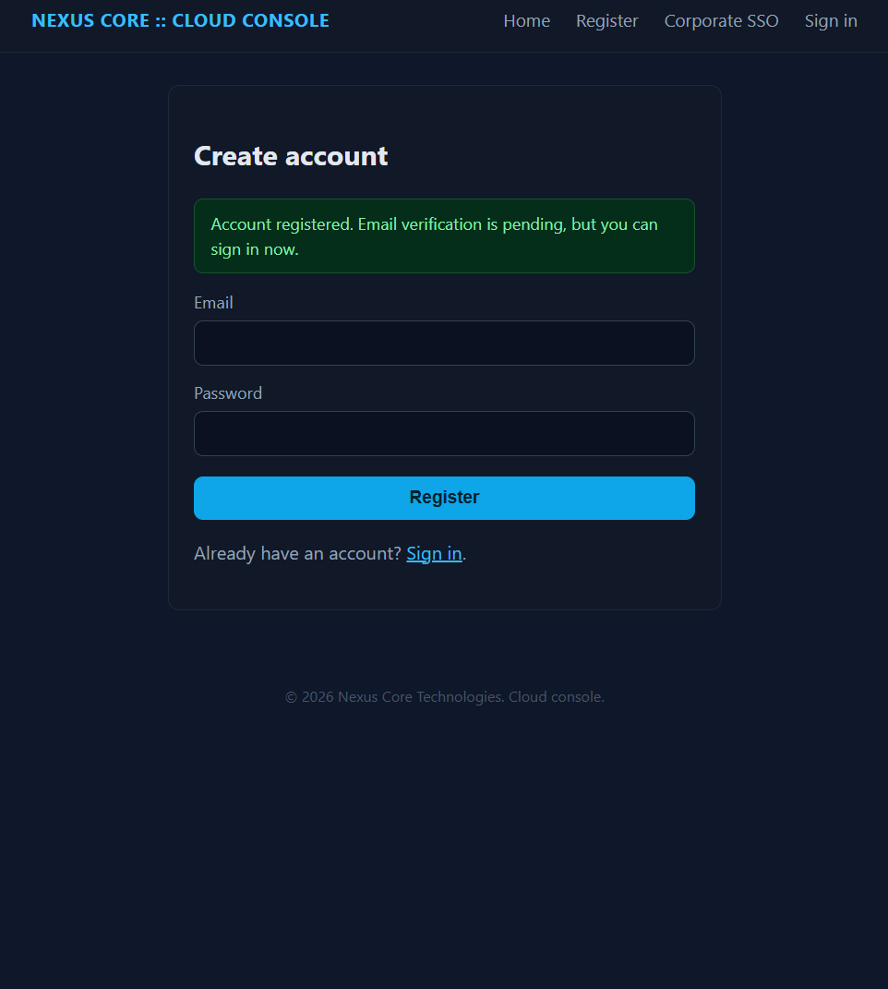
sau khi đăng nhập thì vào phần sso và active
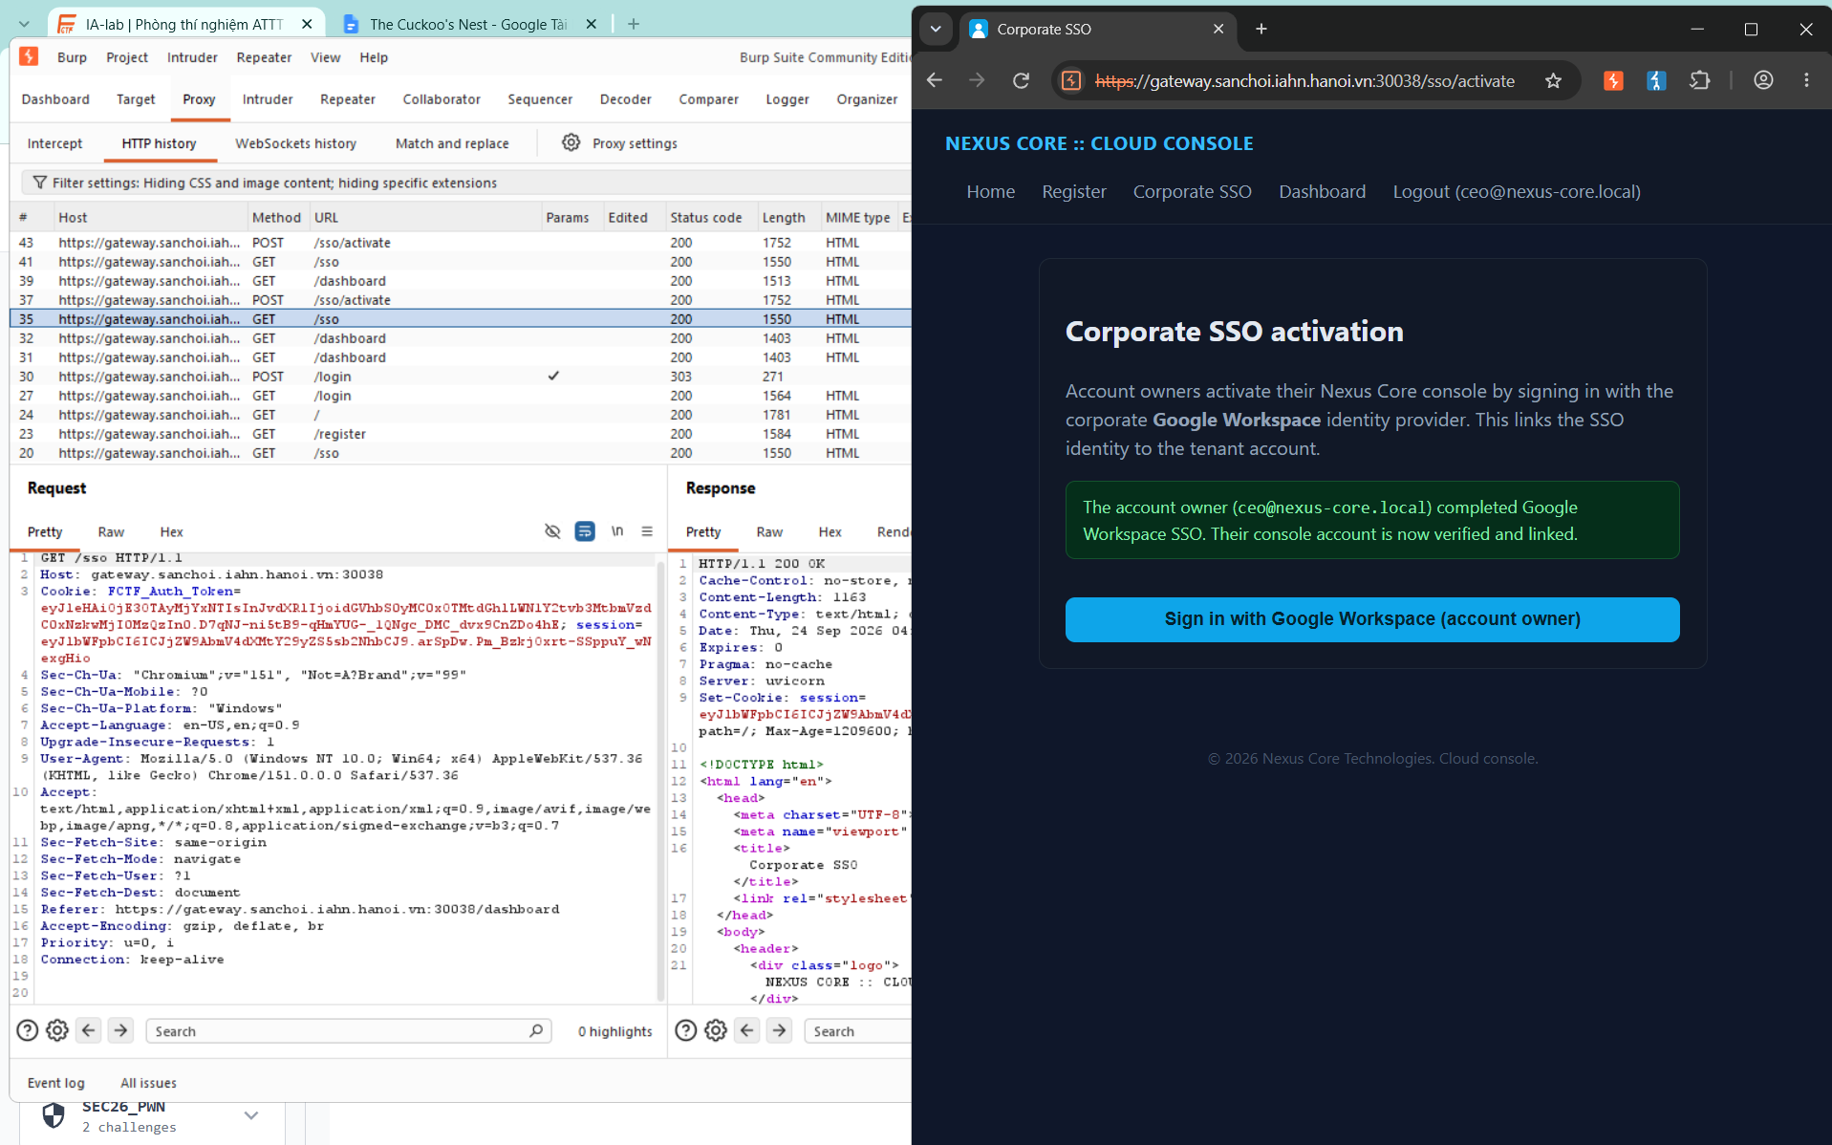
active thành công quay trở lại dashboard và nhận flag
